小型车载云台一体化警示灯
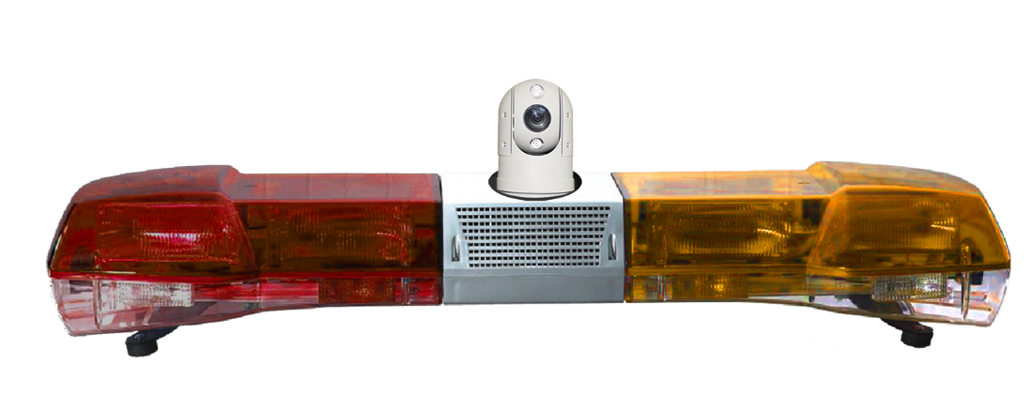
产品型号：AJ-CTY-1
产品特点：
- 主要光源：LED灯管、脉冲灯管、卤钨灯，双层灯源警示，警示效果更佳
- 光源可采用旋转方式、频闪方式、脉冲方式、多灯循环方式
- 最大照度≥800Lx
- 有效视觉距离：600-1000m；雾天≥300m
- 融合独特新颖外形与超凡品质于一体，秉承为特种车辆提供最好 警灯的理念设计而成；
- 采用国外先进技术设计和制作灯罩模具，塑料外罩工艺更加精细， 接近欧美国际产品的水平
- 计算机设计的优化配光系统，提高产品的警示范围和亮度
- 更加完美的频闪模块的设计，大大提高频闪模块质量，完美频闪 效率和速度
- 一体化卧式扬声器结构，完全解决车辆高速行驶时产生的噪音和风阻

产品技术参数：
云台性能：
水平预置位速度 | 300°/S
垂直预置位速度 | 120°/S
水平手动控制速度 | 0°—220°/S
垂直手动控制速度 | 0°—90°/S
水平角度 | 360°无限位旋转
垂直角度 | -20°—+90°
预置点 | 256个预置位、6条巡视轨迹
控制方式 | RS485、波特率从2400Bps到19200Bps可选
相对湿度 | 小于90%
防护等级 | IP66
工作温度 | -35°C—+65°C
电源功耗 | DC10.8V-DC18V
抗冲击要求 | ≥4G
雨刮功能 | 支持
安装方式 | 多种安装方式可选根据应用环境
重量 | 2.5kg
网络参数：
视频压缩标准 | H.265/H.264
压缩输出码率 | 32kbps-12Mbps
音频压缩标准 | G.722.1、G.711-a law、G.711-u law、MP2L2、G.726、AAC、PCM
存储功能 | 支持micro SD
智能报警 | 移动侦测、遮挡报警、存储器满、存储器错、音频异常侦测、越界侦测、区域入侵侦测
支持协议 | TCP/IP、HTTP、DHCP、DNS、DDNS、RTP、RTSP、PPPoE、SMTP、NTP、UPnP、SNMP、FTP、802.1x、QoS、HTTPS、IPv6 (SIP、SRTP、可选)
通用功能 | 双码流，心跳，密码保护
产品尺寸图：（单位MM）

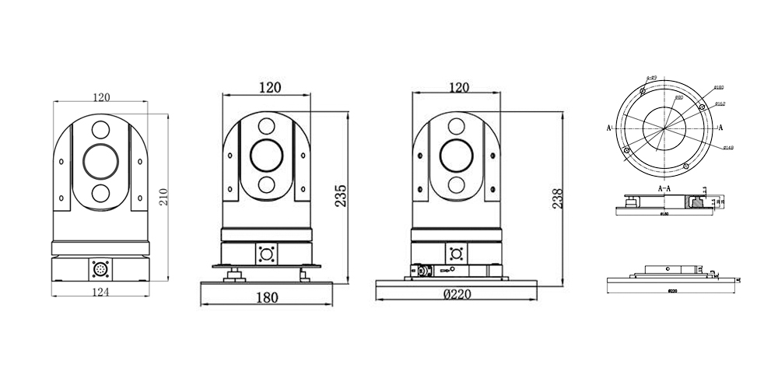

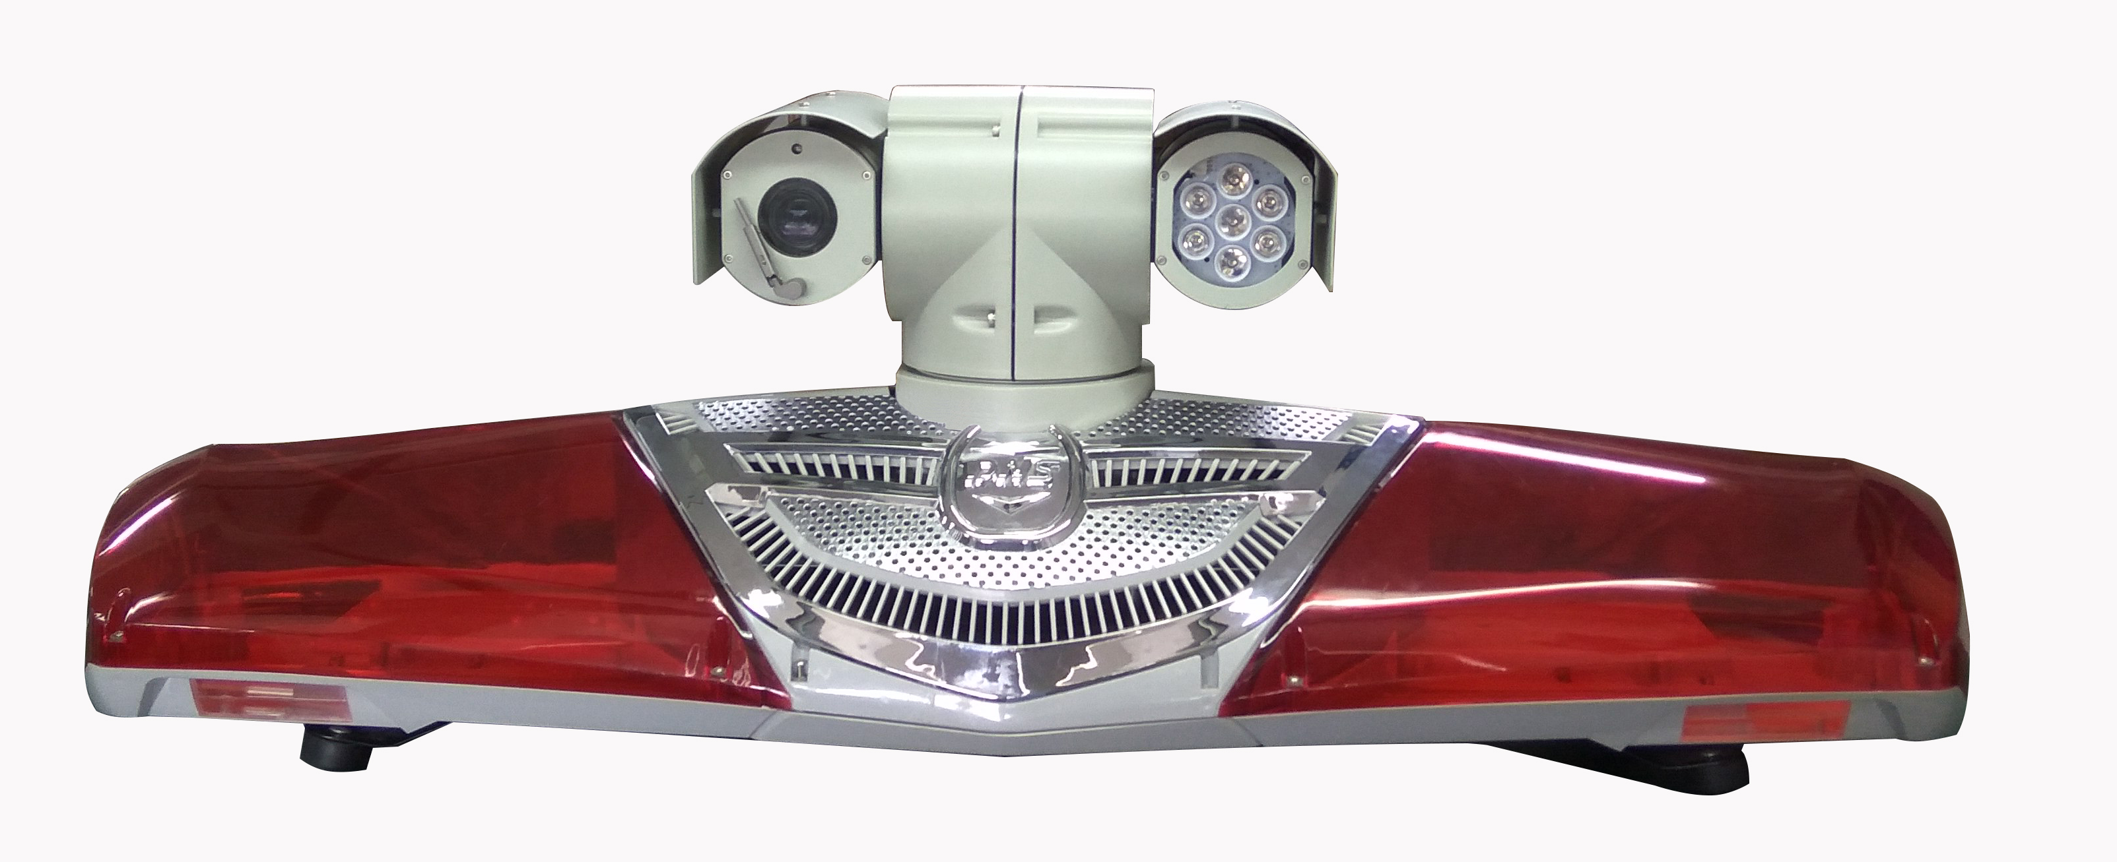
经典车载云台一体化警示灯

产品型号：AJ-CTY-2
产品特点：
- 功能齐全、构思新颖、技术先进，将系统有效集成，集警灯、警报器、摄像机、 监视器、强光搜索灯等多种功能为一体
- 云台能水平360°、垂直90°旋转；自动翻转180°后连续监视，无监视盲区；并有自检功能，关机后可自动复位
- 云台与长排警示灯完美地结合在一起，云台的电机采用无刷步进电机，可以实现调速、设置预置点等功能
- 云台上可以根据客户具体需求选择安装摄像机、 强光灯或红外摄像
- 云台采用双轴承连接，抗震性强，能够在带载的情况下高速运行，能够让使用者快速跟踪目标并录像
- 摄像机具有自动调整，自动聚焦，自动白平衡，背光补偿和自动增益控制功能
- 摄像机具有超强的环境适应性，可在各种恶劣环境下正常工作，可以通过操作按键控制摄像机，恒温恒湿功能可将内部的灰尘及雾气除去，保证摄像清晰

产品技术参数：
云台性能：
水平预置位速度 | 100°/S
垂直预置位速度 | 80°/S
水平手动控制速度 | 0°—60°/S
垂直手动控制速度 | 0°—40°/S
水平角度 | 360°无限位旋转
垂直角度 | -90°—+90°
预置点 | 256个预置位、6条巡视轨迹
控制方式 | RS485、内置16种协议、波特率从2400Bps到19200Bps可选
相对湿度 | 小于90%
防护等级 | IP66
工作温度 | -35°C—+55°C
电源功耗 | DC10.8V-DC18V
抗冲击要求 | ≥4G
雨刮功能 | 支持
安装方式 | 多种安装方式可选根据应用环境
重量 | 6kg
网络参数：
视频压缩标准 | H.265/H.264
压缩输出码率 | 32kbps-12Mbps
音频压缩标准 | G.722.1、G.711-a law、G.711-u law、MP2L2、G.726、AAC、PCM
存储功能 | 支持micro SD
智能报警 | 移动侦测、遮挡报警、存储器满、存储器错、音频异常侦测、越界侦测、区域入侵侦测
支持协议 | TCP/IP、HTTP、DHCP、DNS、DDNS、RTP、RTSP、PPPoE、SMTP、NTP、UPnP、SNMP、FTP、802.1x、QoS、HTTPS、IPv6 (SIP、SRTP、可选)
通用功能 | 双码流，心跳，密码保护
产品尺寸图：（单位MM）
